新聞資料NEWS LETTER
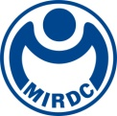
海洋科技產業創新專區獲得國際風能組織入選
「2021年亞太地區最佳培訓團隊」及
「2021年全球最佳新進培訓團隊」雙重殊榮

經濟部能源局成立之海洋科技產業創新專區(Maritime Technology Innovation Centre，以下簡稱海洋專區)委託財團法人金屬工業研究發展中心(Metal Industry Research & Development Centre, 以下簡稱金屬中心)整體營運，提供海洋科技人才培訓、創新技術發展與產業整體服務。海洋專區為亞洲地區首座完整提供離岸風電相關培訓課程之訓練機構，自從2021年一月獲得國際風能組織（Global Wind Organization, GWO）認證，符合GWO培訓規範( GWO Certified Training Provider)資格後，全力協助風電產業提供GWO及其他相關培訓，並結合大專校園、公部門資源與產業專家，提供各項風電產業概論及產業論壇課程，逐漸成為國內離岸風電發展產學合作的重要關鍵推手。

從一月至今，在經濟部能源局的大力支持下，即便經歷新冠肺炎的嚴峻環境，海洋專區完成超過15人次講師訓練，具有提供25個不同模組課程的訓練能量，滿足約50家國內外廠商的訓練需求，協助產業培訓超過400人次。團隊的努力也被國際看見，國際風能組織於9月13日公佈：海洋專區之海洋科技人才培訓與認證中心 (MTIC by MIRDC) 從全球441間GWO認證培訓機構中脫穎而出， 入選2021年全球最佳新進培訓團隊（ Training Team of the Year: Newcomer）及亞太地區最佳培訓團隊（Training Team of the Year: Asia/Pacific）雙重殊榮。海洋專區本次的入選，不只代表國際風能組織的肯定，也代表國內外風電廠商對於海洋專區訓練能量及訓練品質的認同。

第二階段各風場目前正積極施工中，經濟部能源局更於8月公布離岸風電第三階段區塊開發計畫。人才養成及技術訓練將是達成台灣離岸風電產業發展的重要因素。金屬中心海洋專區將持續提升培訓能量，致力協助業者完成人才養成及培訓，配合政策推動，鼓勵企業與人才，投入風電產業，期許更多業者，學校及訓練機構共同參與，攜手將台灣離岸風電產業推向高峰，並協助國內外廠商，利用我們離岸風電的領先地位，佈局亞太地區蓬勃的風電發展。

更多GWO 2021年年度安全獎項的細節，歡迎查詢https://www.gwosafetyawards.com 洽詢人員培訓及產學合作事宜歡迎聯絡海洋科技產業創新專區金屬中心行銷業務經理王振昌 (（07）698-8899 分機7233 或行動電話0919828632 電子郵件 scott.wang@mail.mirdc.org.tw))

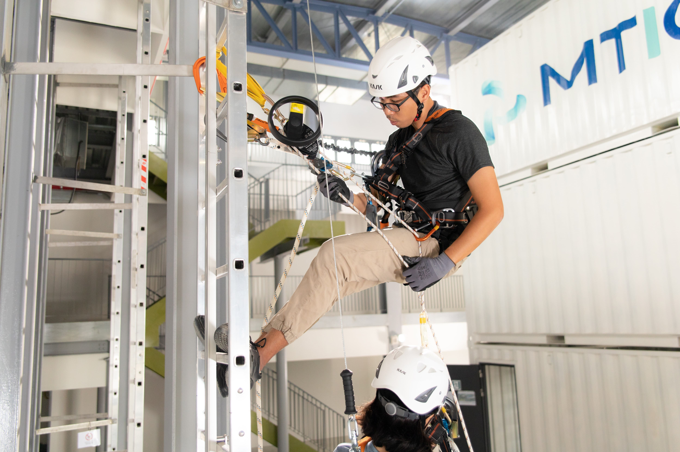
圖一、雙人梯上救援訓練實景

圖二、雙人海上垂降訓練實景

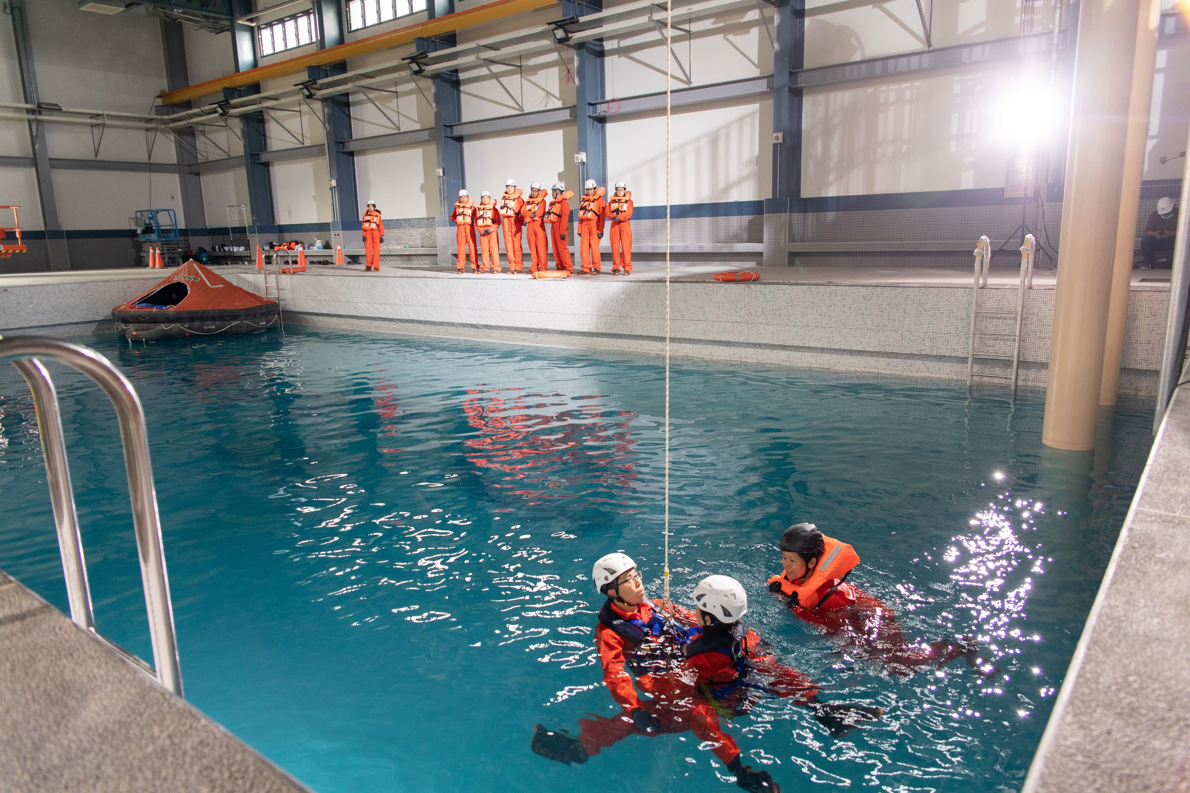
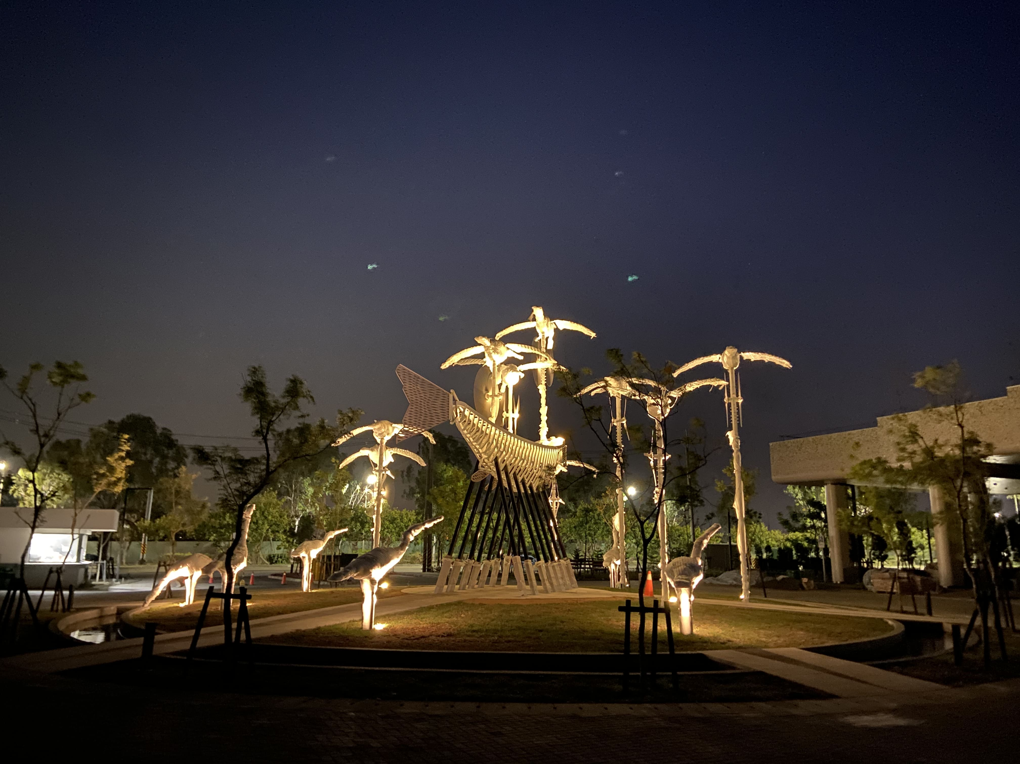
圖三、海洋科技產業創新專區夜間實景

